Ejercicio 01 MRUA problema resuelto.

Un camión circula por una carretera a 20m/s. En 5 s, su velocidad pasa a ser de 25 m/s ¿cuál ha sido su aceleración?

R/

1. **Análisis y clasificación del enunciado del problema en sus elementos.**

|  |  |  |
| --- | --- | --- |
| **Elemento** | **Valor** | |
| Captura de Datos | Velocidad inicial de 20 m/s |  |
| Tiempo 5 s |  |
| Velocidad final de 25m/s |  |
|  |  |
| Operaciones Aritméticas  Preguntas  Observaciones | A = (velocidad final – velocidad inicial) / (tiempo) | |
|  | |
|  | |
|  | |
| ¿Cuál ha sido la aceleración? |  |
|  |  |
|  |  |
|  |  |
| En 5s cambió su velocidad constante de 20m/s a 25m/s. | |
|  | |
|  | |
|  | |

1. **Diagrama Entrada – Proceso – Salida**

**Entradas Procesos Salidas**

VELOCIDAD INICIAL

VELOCIDAD FINAL

TIEMPO

ACELERACIÓN

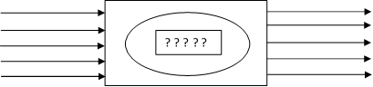

A= (Vo-Vf/tiempo)

1. **Análisis de Procesos Aritméticos**

|  |
| --- |
| Para calcular la aceleración del camión necesitamos restar la velocidad inicial |
| Menos la velocidad final y dividir esto por el tiempo dado. |
|  |
|  |
|  |
|  |

R/

1. Diseño Interfaz Hombre – Máquina

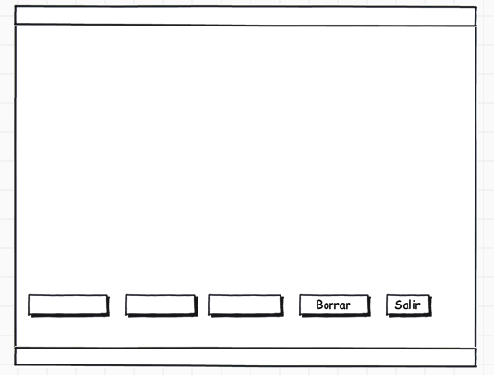

RESTAR

DIVIDIR

CHECK

EL RESULTADO (ACELERACIÓN):

VELOCIDAD INICIAL:

VELOCIDAD FINAL:

TIEMPO:

ETIQUETA

ETIQUETA

ETIQUETA

ETIQUETA

BOTÓN

1. **Algoritmos**

|  |  |
| --- | --- |
| **Paso** | **Descripción** |
| 0 | Inicio |
| 1 | Declarar variable velocidad inicial |
| 2 | Declarar variable velocidad final |
| 3 | Declarar tiempo |
| 4 | Leer velocidad inicial |
| 5 | Leer velocidad final |
| 6 | Leer tiempo |
| 7 | Restar velocidad final con velocidad inicial |
| 8 | Dividir resultado de la resta con el tiempo |
| 9 | Escribir respuesta |
| 10 | Fin |
| 11 |  |

1. **Tabla de Datos**

|  |  |  |  |  |  |  |  |  |
| --- | --- | --- | --- | --- | --- | --- | --- | --- |
| **Identificador** | **Tipo** | **TipoDato** | **Valor Inicial** | **Ámbito** | | | **Observaciones** | **Documentación** |
| E | P | S |
| v_velocidad inicial | Variable | Entero | 0 | E |  |  |  | Variable donde se va a almacenar la velocidad inicial. |
| v_velocidad final | Variable | Entero | 0 | E |  |  |  | Variable donde se va a almacenar la velocidad final. |
| v_tiempo | Variable | Entero | 0 | E |  |  |  | Variable donde se va a almacenar el tiempo. |
| v_resta | Variable | Entero | 0 |  | P |  |  | Variable donde se va a almacenar una de las respuestas de una operación aritmética. |
| v_división | Variable | Entero | 0 |  | P |  |  | Variable donde se va a almacenar una de las respuestas de una operación aritmética. |
| v_aceleración | Variable | Entero | 0 |  |  | S |  | Variable donde se va a almacenar la aceleración. |
|  |  |  |  |  |  |  |  |  |
|  |  |  |  |  |  |  |  |  |
|  |  |  |  |  |  |  |  |  |

1. **Tabla de Expresiones Aritméticas y Computacionales**

|  |  |
| --- | --- |
| **Expresiones Aritméticas** | **Expresiones Computacionales** |
| a = (velocidad final) – (velocidad inicial) / (tiempo) | v_aceleración = (v_velocidad final) – (v_velocidad inicial) // (tiempo) |
|  |  |
|  |  |
|  |  |
|  |  |
|  |  |
|  |  |
|  |  |

1. **Prueba de Escritorio**

|  |  |  |  |  |  |  |  |  |  |
| --- | --- | --- | --- | --- | --- | --- | --- | --- | --- |
| Proceso/SubProcesoLinea(inst)  1:EJERCICIO_11(1) |  | | | | | | Proceso/SubProcesoLinea(inst) | |  |
|  | 1:EJERCICIO_11(1) |  |  |  |  | **Calculo Manual** | **Salida Algoritmo** | **Estado** |
| 1:EJERCICIO_19(1) |  | 1:EJERCICIO_19(1) |  |  |  |  |  |  |  |
| 1:EJERCICIO_111(1) |  | 1:EJERCICIO_111(1) |  |  |  |  |  |  |  |
| 1:EJERCICIO_112(1) |  | 1:EJERCICIO_112(1) |  |  |  |  |  |  |  |
| 1:EJERCICIO_113(1) |  | 1:EJERCICIO_113(1) |  |  |  |  |  |  |  |
| 1:EJERCICIO_114(1) |  | 1:EJERCICIO_114(1) |  |  |  |  |  |  |  |
| 1:EJERCICIO_115(1) |  | 1:EJERCICIO_115(1) |  |  |  |  |  |  |  |
| 1:EJERCICIO_116(1) |  | 1:EJERCICIO_116(1) |  |  |  |  |  |  |  |
| 1:EJERCICIO_118(1) |  | 1:EJERCICIO_118(1) |  |  |  |  |  |  |  |
| 1:EJERCICIO_119(1) |  | 1:EJERCICIO_119(1) |  |  |  |  |  |  |  |
| 1:EJERCICIO_121(1) |  | 1:EJERCICIO_121(1) |  |  |  |  |  |  |  |
| 1:EJERCICIO_122(1) |  | 1:EJERCICIO_122(1) |  |  |  |  |  |  |  |
| Proceso/SubProcesoLinea(inst) |  | Proceso/SubProcesoLinea(inst) |  |  |  |  |  |  |  |

**10. Pseudocódigo**

Algoritmo ejercicio_1

//area de documentacion

//enunciado:leer velociad en metros sobre segundos y encontrar su aceleracion

//version:1.0

//desarrollado por:Mateo Arias

//fecha:23/02/23

//area definicion de variables

Definir v_inicial,v_final,tiempo,aceleracion Como Entero //varaible de entrada que almacena la velocidad final, la velocidad inicial y la acaleracion

//area de entradas

Escribir 'v_final'

Leer v_final

Escribir 'v_inicial'

Leer v_inicial

Escribir 'tiempo'

Leer tiempo

//area de procesos

aceleracion <- v_final-v_inicial

aceleracion <- aceleracion/tiempo

//area de salidas

Escribir 'la aceleracion es : ',aceleracion

FinAlgoritmo

**Información del Programa:**

**Nombre de Archivos:**

**Diagrama de Flujo de Datos:** MRUA.dfd

**Interfaz:** formularioPrincipal.png

**Pseudocódigo**: aceleracion.txt

**Proyecto Python:** ejercicio1

**Ubicación**: C:\Users\Lenovo\Desktop\Ejercicios fundamentos\Ejercicio 1

**Descripción:** En este proyecto se capturan por teclado tres variables y se realizan dos funcionalidades (restar, dividir)

**Autor:** Mateo Arias Valencia

**Versión:** 1.0

**Fecha:** 22/02/23